
Plaza Mayor 1-2ª planta
10830 – Torrejoncillo (Cáceres)
Tfno. 927303090 – Fax 927303049

MEDIDAS EXTRAORDINARIAS DE EMPLEO FRENTE A LA CRISIS POR COVID 19

Decreto 8/2020 de 24 de abril, regula medidas urgentes y extraordinarias de la Junta de Extremadura para el mantenimiento y recuperación del empleo frente al crisis sanitaria provocada por el Covid-19

La solicitud se formalizará el día de entrada en vigor de las ayudas, que será a los 10 días hábiles a partir de su publicación el DOE

Medidas:





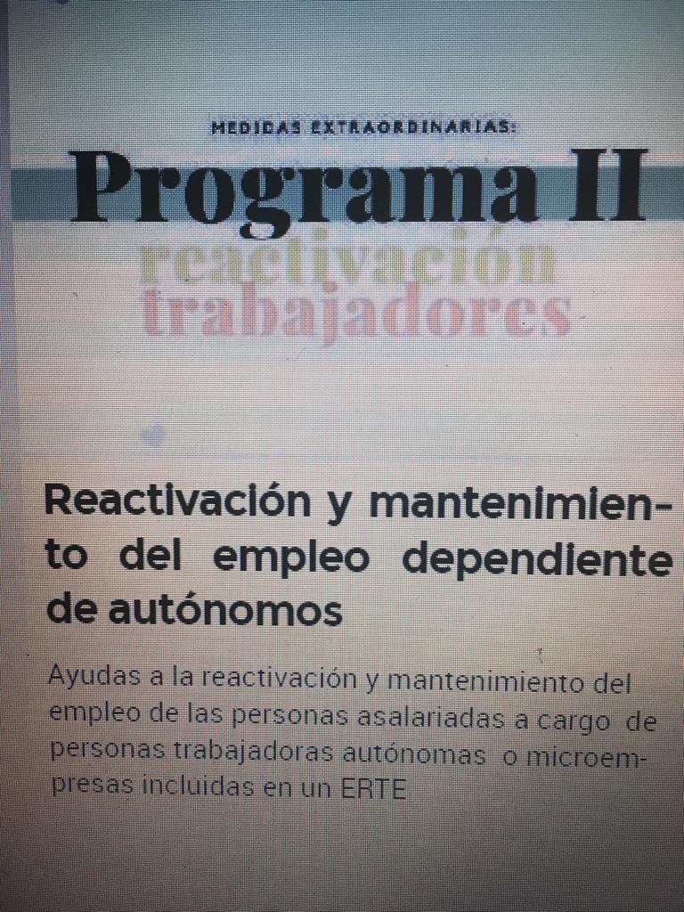







OTRAS AYUDAS:

- Ayudas para el mantenimiento del empleo en el ámbito agrario tras la finalización del estado de alarma

- Ayudas para la financiación de préstamos a empresas turísticas

- Ayudas para el fomento de nuevas contrataciones de personal cualificado y de gestión administrativa, y el mantenimiento de los puestos de trabajo ya existentes en entidades de la economía social en Extremadura

